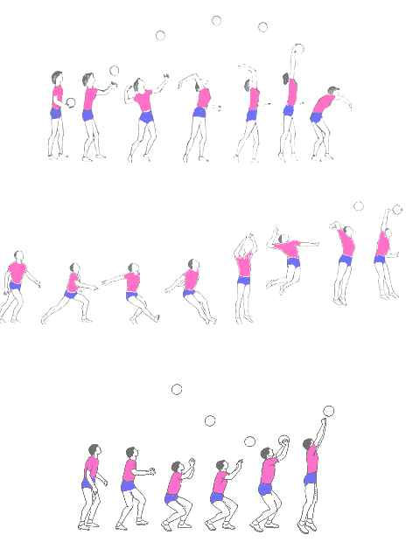
EINLADUNG
zum
1. Post SV Mixed Volleyball Mai Turnier

Liebe Volleyballer,
alles neu macht der Mai, und das gilt besonders in diesem Jahr. Denn der Post SV Nürnberg richtet sein erstes Mixed Volleyball Mai Turnier aus, und Ihr seid herzlich dazu eingeladen. Hier die wichtigsten Daten:
Termin: Sonntag, 02. Mai 2004
Ort: Berthold-Brecht-Gesamtschule
(90471 Nürnberg-Langwasser, Berthold Brecht Straße 39)
Hallenöffnung: 9.00 Uhr
Spielbeginn: 9.30 Uhr
Spielende: gegen 19.00 Uhr
Teilnehmer: max. 12 Mannschaften
Mannschaften: Mixed mit mindestens 2 Damen
Startgeld: 15,- € (+ 15,- € Kaution)
Überweisung: Thorsten Kolb
Kto.-Nr.: 7978919
BLZ: 20041111
comdirect Bank
mit Betreff: Post SV-Turnier 'Mannschaft'
Kontakt: Thorsten Kolb oder Niels Oberbeck
Ringstraße 5 Adamstraße 46
92348 Berg 90489 Nürnberg
Tel.: 09189 / 407442 Tel.: 0911 / 5976555
thorsten.kolb@gmx.de niels.oberbeck@t-online.de

Für Verpflegung und Getränke ist gesorgt.
bis spätestens 23. April
Na, habt Ihr Lust? Gebt bitte Bescheid, ob Ihr teilnehmen werdet. Wir würden uns freuen, wenn Ihr dabei wärt!

